# Лабораторная работа «Планирование выполнения работ по проекту»

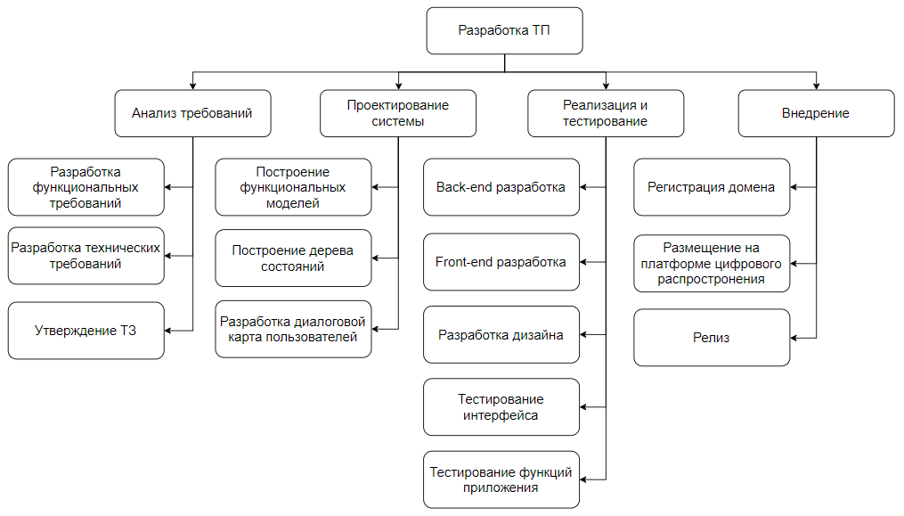

***Рис 1***. - Иерархическая структура работ

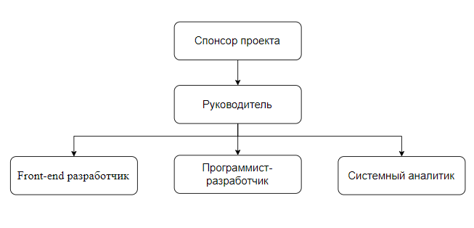

***Рис 2***. - Дерево организационной структуры проекта

|  |  |  |  |  |
| --- | --- | --- | --- | --- |
|  | Программист-разработчик | Менеджер проекта | Front-end разработчик | Руководитель проекта |
| Разработка функциональных требований | Согласует | Выполняет |  | Утверждает |
| Разработка технический требований | Согласует | Выполняет |  | Утверждает |
| Утверждение ТЗ | Согласует | Выполняет |  | Утверждает |
| Back-end разработка | Выполняет | Согласует |  | Утверждает |
| Front-end разработка |  | Согласует | Выполняет | Утверждает |
| Разработка дизайна ТП | Согласует | Согласует | Выполняет | Утверждает |
| Тестирование платформы |  | Выполняет |  | Утверждает |
| Запуск системы в эксплуатацию |  | Выполняет |  | Утверждает |

***Таблица 1.*** Матрица распределения ответственности